Guía de aprendizaje PIE
Nombre del Estudiante |  |  | Curso: 7 año A
Nombre del Estudiante |  |  | Fecha: Semana 6 al 09-04
Unidad: 0 | Interpretación de gráficos de barra doble
O.A.(s): | Leer e interpretar gráficos de barra doble y circulares y comunicar sus conclusiones (OA 24)
Docente: | Katherine Artillería García  Docente PIE | Asignatura: | Matemáticas

Interpretación de Gráficos dobles.

- El siguiente grafico muestra la preferencia de los programas de televisión de un grupo total de 300 jovenes. Apartir de el responde las siguientes preguntas.

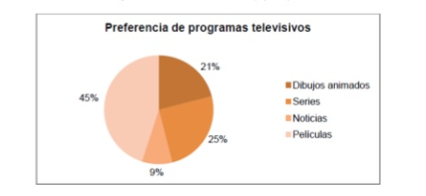
- ¿Qué porcentaje de jóvenes prefieren las series?

__________________________________________________________________________________

- ¿Qué tipo de programa es el menos visto? ¿Cuál es su porcentaje?

__________________________________________________________________________________

- ¿Qué tipo de programa es el mas visto? ¿Cuál es su porcentaje?

__________________________________________________________________________________

- ¿Qué programa tiene el 21% de las preferencias?

__________________________________________________________________________________

- A partir de la informacion obtenida en el grafico anterior ¿Cuántos jovenes hay en cada categoria?

- Ahora deberas crear tu propio grafico. Recuerda primero formular un tema a investigar. Luego diseñar los porcentajes respectivos. Crear el grafico. Y plantear dos preguntas que se pueda plantear a partir del grafico creado.

